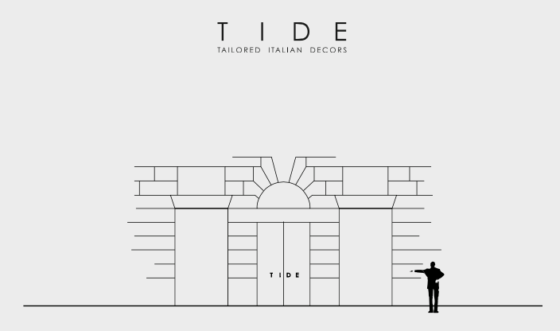

Crust

Una soluzione di calce per interni ed esterni, per pareti e soffitti, per lo spazio bagno. Decorazione continua con effetto a bassorilievo, denominato “Crosta” per la sua affinità estetica con intonaci antichi, si presenta con diverse valenze materiche sia dal punto di vista tattile, che visivo. Irregolarità e segni distintivi della superficie ne attestano la ricercatezza e la esclusività.

A lime solution suitable for Indoor and Outdoor, Walls and Ceilings, for Bathrooms as well.
Continuous decoration with a low relief effect called "Crosta" due to its aesthetic affinity to ancient plasters; it features various materic effects, both tactile and visual. Irregularities and distinctive signs of the surface attest its refinement and exclusivity.

Smooth

Realizzata in calce per interni ed esterni adatto a pareti e soffitti e spazio bagno, E’ una decorazione continua liscia, con differenti valenze estetiche, vibranti, piatte, accartocciate e spatolate. Irregolarità e segni distintivi della superficie ne attestano la ricercatezza e la esclusività.

A lime solution suitable for Indoor and Outdoor, Walls and Ceilings, for Bathrooms as well.
A continuous smooth decoration, with various aesthetic effects, looking vibrant, flat, crumpled and spatulated. Irregularities and distinctive signs of the surface attest its refinement and exclusivity.

Pearly

Decorazione continua con effetto perlescente e micro inserti metallici che ne caratterizzano la brillantezza, più o meno accentuata. Realizzato in calce per interni ed esterni e lo spazio bagno, si presenta con diversi effetti materici, dal liscio allo spatolato, dal grezzo al metallico.
Irregolarità e segni distintivi della superficie ne attestano la ricercatezza e la esclusività.

Continuous decoration with pearlescent effect and micro metallic inserts, that characterize its brightness, more or less accentuated. A lime solution suitable for Indoor and Outdoor, and Bathrooms as well, showing different materic effects, ranging from smooth to spatulated, from raw to metallic. Irregularities and distinctive signs of the surface attest its refinement and exclusivity.

Field

Una decorazione continua e non, evocativa del concetto di campi fioriti, aridi e sabbiosi, con effetto a micro rilievo, determina l’analogia con la realtà per questa superficie adatta per interni ed esterni, per pareti e soffitti e per lo spazio bagno. Irregolarità e segni distintivi della superficie ne attestano la ricercatezza e la esclusività.

A continuous and non-continuous decoration, evocative of the concept of fields in bloom,
dry and sandy fields, with micro relief effects stating the analogy with reality of this surface suitable for Indoor and Outdoor, Walls and Ceilings, for Bathrooms as well. Irregularities and distinctive signs of the surface attest its refinement and exclusivity.

Stone

Una superficie per interni ed esterni, pareti e soffitti e per lo spazio bagno. Si presenta ruvida, bocciardata, richiamando le immagini primitive di una struttura monolitica. Irregolarità e segni distintivi della superficie in calce ne attestano la ricercatezza e la esclusività.

A surface suitable for Indoor and Outdoor, Walls and Ceilings, for Bathrooms as well.
Looking rough and brush-hammered, it recalls primitive images of a monolitic structure.
Irregularities and distinctive signs of the surface attest its refinement and exclusivity.

Resin

Decorazione continua in micro-cemento per pavimenti, interni ed esterni, pareti e soffitti e per lo spazio bagno. Dotata di considerevole resistenza all’urto, questa superficie è molto apprezzata sia nelle versioni monocromatiche sia in quelle dagli effetti minerali.
Irregolarità e segni distintivi della superficie ne attestano la ricercatezza e la esclusività.

Continuous micro-beton decoration suitable for Flooring, Indoor and Outdoor, Walls and Ceilings, for Bathrooms as well.
Highly crush resistant, this surface is much appreciated both in its monochromatic versions and in those featuring mineral effects.
Irregularities and distinctive signs of the surface attest its refinement and exclusivity.

TIDE
via Cesare Battisti 1, 20122 Milano
info@tideinteriors.com – www.tideinteriors.com

OGS SRL PUBLIC RELATIONS & COMMUNICATION
Via Koristka 3, 20154 Milano, (Italy)
Ph. +39 023450605
info@ogs.it – www.ogs.it

